***Сизинские вести №3***

***17.01.2025***

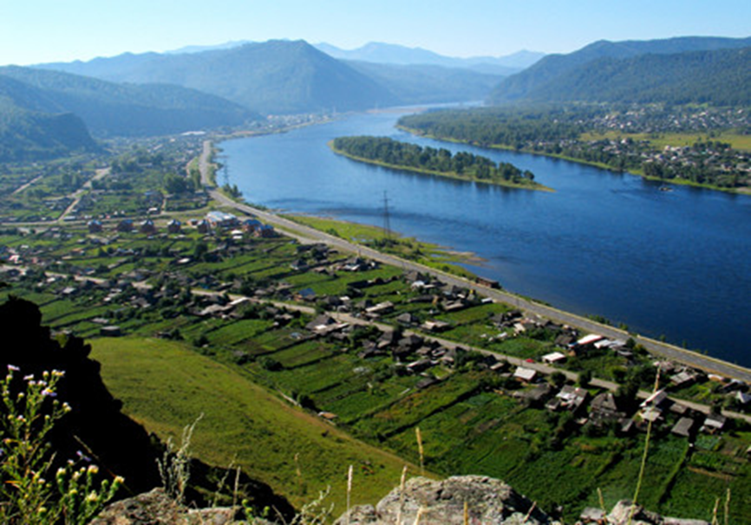

**Газета распространяется бесплатно\***

**Орган издания Муниципальное образование «Сизинский сельсовет»**

1. Распоряжение Сизинского сельского Совета депутатов №70 от 17.01.2025 «О созыве седьмой внеочередной сессии Совета депутатов» …………………………………………….стр.2

2. Проект Решения Сизинского сельского Совета депутатов «О назначении публичных слушаний на территории Сизинского сельсовета Шушенского района Красноярского края» …………………………………………………….……………………………………………….стр.3

**РОССИЙСКАЯ ФЕДЕРАЦИЯ**

**КРАСНОЯРСКИЙ КРАЙ ШУШЕНСКИЙ РАЙОН**

**СИЗИНСКИЙ СЕЛЬСКИЙ СОВЕТ ДЕПУТАТОВ**

**РАСПОРЯЖЕНИЕ**

17.01.2025 с. Сизая № 70

**«О созыве седьмой**

**внеочередной сессии Совета депутатов»**

Руководствуясь статьей 23 Устава Сизинского сельсовета Шушенского района, регламентом работы Совета депутатов

1. Созвать седьмую внеочередную сессию Сизинского сельского Совета депутатов на 23.01.2025 в 10-00 по адресу с. Сизая, ул. Ленина 86а, администрация Сизинского сельсовета.

2. Внести на рассмотрение Совета депутатов проект решения «О назначении публичных слушаний на территории Сизинского сельсовета Шушенского района Красноярского края»

3. Настоящее распоряжение подлежит официальному опубликованию в газете «Сизинские вести», размещению на официальном сайте администрации Сизинского сельсовета.

4. Контроль за исполнением настоящего распоряжения оставляю за собой.

Председатель Сизинского

сельского Совета депутатов: _____________С. В. Станковцева

РОССИЙСКАЯ ФЕДЕРАЦИЯ

КРАСНОЯРСКИЙ КРАЙ

ШУШЕНСКИЙ РАЙОН

СИЗИНСКИЙ СЕЛЬСКИЙ СОВЕТ ДЕПУТАТОВ

Проект РЕШЕНИЕ

00.00.2025 с. Сизая № _____

О назначении публичных слушаний на территории Сизинского сельсовета Шушенского района Красноярского края

В соответствии со статьями 13 и 28 Федерального закона от 06.10.2003 № 131-ФЗ «Об общих принципах организации местного самоуправления в Российской Федерации», Уставом Сизинского сельсовета Шушенского района Красноярского края, решением Сизинского сельского Совета депутатов №7-6-23 от 14.01.2025 «О внесении изменений в решение Сизинского сельского Совета депутатов от 20.01.2006 № 21 «О Положении, о публичных слушаниях в Сизинском сельсовете», рассмотрев инициативу Шушенского районного Совета депутатов об объединении всех поселений, входящих в состав Шушенского района Красноярского края, в одно муниципальное образование, имеющее статус муниципального округа – Шушенский муниципальный округ Красноярского края, с административным центром – поселок городского типа Шушенское, Сизинский сельский Совет депутатов РЕШИЛ:

1. Назначить публичные слушания по вопросу «Согласны ли вы на объединение всех поселений, входящих в состав Шушенского района Красноярского края, в одно муниципальное образование, имеющее статус муниципального округа – Шушенский муниципальный округ Красноярского края, с административным центром – поселок городского типа Шушенское» на 06 февраля 2025 года на 14 часов 00 минут по адресу: Российская Федерация Красноярский край, Шушенский район, с.Сизая, ул.Ленина, 40 ( дом культуры).

2. Назначить председательствующим на публичных слушаниях – Коробейникову Татьяну Анатольевну – Главу Сизинского сельсовета;

секретарем публичных слушаний –Станковцеву Светлану Валентиновну, председателя Сизинского сельского Совета депутатов.

3. Настоящее решение вступает в силу с момента принятия и подлежит официальному опубликованию в газете «Сизинские вести» и размещению на официальном сайте органов местного самоуправления Сизинского сельсовета в информационно-телекоммуникационной сети Интернет.

Председатель Глава сельсовета

Совета депутатов

_____________С.В.Станковцева __________Т.А.Коробейникова

|  |  |  |
| --- | --- | --- |
| Учредитель: Администрация Сизинского сельсовета | Адрес: 662732, Красноярский край, Шушенский р-н, с. Сизая, ул. Ленина, 86-а Тел. 8(39139)22-4-37, факс: 8(39139) 22-4-37 | Издание утверждено 3.04.2008 г. тиражом в 500 экземпляров. |